ỦY BAN NHÂN DÂN HUYỆN TIÊN LÃNG
TRƯỜNG TIỂU HỌC MINH ĐỨC

KẾ HOẠCH BÀI DẠY CHUYÊN ĐỀ
MÔN TOÁN LỚP 5

Thứ Tư ngày 26 tháng 2 năm 2025
Toán
Bài 49: Hình khai triển của hình lập phương,
hình hộp chữ nhật và hình trụ
( Tiết 1)
I. YÊU CẦU CẦN ĐẠT:
1. Kiến thức
- HS hiểu có thể lập các khối hình học không gian (hình lập phương, hình hộp chữ nhật, hình trụ) dựa vào các hình phẳng.
- HS nhận dạng được các hình khai triển đơn giản của hình lập phương, hình hộp chữ nhật và hình trụ.
- HS có cơ hội phát triển năng lực sử dụng phương tiện, công cụ học toán; giao tiếp toán học,...
2. Năng lực
a/ Năng lực chung
- Năng lực tự chủ, tự học: Chủ động tích cực tìm hiểu hình lập phương, hình hộp chữ nhật và hình trụ.
- Năng lực giải quyết vấn đề và sáng tạo: xác định được các mặt của khối hình không gian thông qua hình triển khai của hình lập phương, hình hộp chữ nhật và hình trụ.
- Năng lực giao tiếp và hợp tác: Có thói quen trao đổi, thảo luận cùng nhau hoàn thành nhiệm vụ dưới sự hướng dẫn của giáo viên.
b/ Năng lực đặc thù
- Rèn năng lực tư duy, toán học, thẩm mĩ khoa học.
- Thực hiện được các thao tác không gian ở mức độ đơn giản.
3. Phẩm chất.
- Phẩm chất chăm chỉ: Ham học hỏi tìm tòi để hoàn thành tốt nội dung học tập.
- Phẩm chất trách nhiệm: Có ý thức trách nhiệm với lớp, tôn trọng tập thể.
* Tích hợp lồng ghép dạy học STem: học sinh làm ra các sản phẩm đơn giản có dạng khối hình hộp chữ nhật, khối hình lập phương và khối hình trụ từ những miếng bìa. Qua đó giáo dục, lồng ghép bảo vệ môi trường.
II. ĐỒ DÙNG DẠY HỌC
1. Giáo viên:
- Máy tính, SGK
- Công cụ hỗ trợ cho tiết dạy học
2. Học sinh:
- Đồ dùng( bìa, kéo, giấy màu,…)
- SGK

III. HOẠT ĐỘNG DẠY HỌC
Hoạt động của giáo viên | Hoạt động của học sinh

1. Khởi động( 2-3’)
- Mục tiêu:  + Tạo không khí vui vẻ, phấn khởi trước giờ học.  + Thông qua khởi động, giáo viên dẫn dắt bài mới hấp dẫn để thu hút học sinh tập trung.  - Cách tiến hành:  + Học sinh đọc vè về hình học kết hợp vận động  ( vận động và đọc theo)  Hỏi: Trong bài vè có nhắc đến những hình khối hình nào?  + Em hãy kể một số đồ vật có dạng hình khối đã học  GV chốt và giới thiệu bài: Các em đã nhận biết được các hình khối. Để giúp các em biết và hiểu về hình khai triển của một hình khối là như thế nào? Cô trò mình sẽ học qua bài học hôm nay: Hình khai triển của hình lập phương, hình hộp chữ nhật, hình trụ.  - GV đưa tên bài  ( Đây cũng là bài đầu tiên của chủ đề 9: Diện tích và thể tích của một số hình khối. Bài hôm nay cô trò mình sẽ học Tiết 1) | - Học sinh đọc vè  Hình hộp chữ nhật, hình lập phương, hình trụ  HS trả lời: các đồ vật đó có dạng hình hộp chữ nhật, hình lập phương và hình trụ như: hộp sữa, thùng phi, hộp bánh…….  - HS ghi tên bài và nhắc lại( 1- 2 em)

2. Khám phá: 13-15’
- Mục tiêu:  + HS hiểu được có thể lập các khối hình học không gian (hình lập phương hình hộp chữ nhật hình trụ) dựa vào các hình phẳng.  + Nắm được hình khai triển của một hình khối là hình có thể gấp lại được hình khối đó  - Cách tiến hành:  + GV đưa video về cuộc trò chuyện giữa các bạn: Việt, Nam, Mai và rô bốt. Yêu cầu học sinh lắng nghe cuộc trò chuyện và ghi nhớ yêu cầu của rô bốt( dùng công nghệ AI)  + GV hỏi: Rô bốt đã yêu cầu các em làm gì?  + GV: Để giúp các em thực hiện tốt yêu cầu của rô bốt, các em sẽ làm việc theo nhóm với các miếng bìa và đồ dùng cô đã chuẩn bị. Các nhóm nhận đồ dùng và thực hiện trong thời gian là 3 phút  ( GV bật video màn hình hoạt động của học sinh hoặc chiếu trực tiếp hoạt động nhóm)  - Đại diện các nhóm trình bày mang sản phẩm của nhóm mình lên giới thiệu nhận xét các đồ vật có hình dạng gì và có thể sử dụng tấm bìa nào để gấp được đồ vật đó.  GV dự kiến thêm các câu hỏi chia sẻ và chốt kiến thức của bài?  Câu 1: Những miếng bìa màu vàng trên có thể gấp được hình nào?  GV: Vậy ta nói những miếng bìa này là hình khai triển của hình lập phương( chiếu bảng)  Vậy hình khai triển của hình lập phương là gì?  Câu 2: Còn những miếng bìa màu đỏ có thể gấp được khối hình gì?  Vậy những miếng bìa màu đỏ trên được gọi là gì?  ( GV chiếu màn hình)  Vậy hình khai triển của hình hộp chữ nhật là gì?  Câu 3: Những miếng bìa màu xanh thì sao? Những miếng bìa đó được gọi là gì?  (GV chiếu màn hình)  Vậy thế nào là hình khai triển của hình trụ?  - GV thao tác hình khai triển của hình lập phương, hình hộp chữ nhật, hình trụ qua phần mềm hình học không gian 3D GeoGebra  Câu 5: Vậy hình khai triển của một hình khối là gì?  Hình khai triển của các hình khối đó có đặc điểm gì?  ( GV đưa màn hình rô bốt chốt lại kiến thức của bài: Học sinh đọc: 1- 2 em)  - HS mở SGK đọc thầm | - Hs quan sát, lắng nghe và ghi nhớ nội dung cuộc hội thoại và yêu cầu của rô bốt.  Từ các miếng bìa đã cho gấp thành các đèn lồng có dạng khối hộp  HS làm việc nhóm  HS mang sản phẩm và trình bày sản phẩm của mình. Các nhóm khác chia sẻ( HS chia sẻ, trao đổi về các hình khối gấp được từ các miếng bìa)  Hình lập phương  Hình khai triển của hình lập phương là hình có thể gấp lại được khối lập phương.  Gấp được hình hộp chữ nhật?  Hình khai triển của hình hộp chữ nhật?  - Là hình có thể gấp lại được khối hộp chữ nhật.  - Gấp được khối hình trụ.  - Gọi là hình khai triển của hình trụ.  - Là hình có thể gấp lại được khối trụ  HS quan sát  Hình khai triển của một hình khối là hình có thể gấp lại được hình khối đó.  - HS nhắc lại( 2- 3 em)
3. Hoạt động: 15-17’
- Mục tiêu:
+ HS nhận dạng được các hình khai triển đơn giản của hình lập phương, hình hộp chữ nhật và hình trụ.
+ HS có cơ hội phát triển năng lực sử dụng phương tiện, công cụ học toán; giao tiếp toán học,...
Bài 1. ( 3-5’) Tìm miếng bìa là hình khai triển thích hợp với mỗi chiếc đèn lồng.  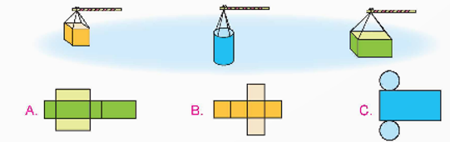  - GV yêu cầu HS đọc đề bài.  - GV yêu cầu học sinh làm việc cá nhân vào phiếu. GV quan sát  - HS chữa bài: Gọi 1 HS lên thao tác lại cách nối trực tiếp trên màn hình( Tương tác trực tiếp trên màn hình- sử dụng công cụ bút vẽ để nối)  Dự kiến câu hỏi?  Câu 1: Các hình A, B, C được gọi là gì?  Câu 2: Các hình đó có đặc điểm gì? | - HS đọc đề bài, cả lớp theo dõi.  - HS làm việc cá nhân  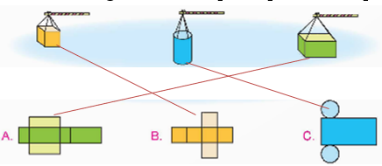  - HS lên nối trực tiếp trên màn hình  - Các bạn nhận xét, chia sẻ cách làm bài  - Lắng nghe, (sửa sai nếu có)  Là hình khai triển của hình lập phương, hình hộp chữ nhật, hình trụ  - HHCN: Có các mặt là hình chữ nhật  -HLP: Các mặt là hình vuông bằng nhau  -Hình trụ: có 2 mặt đáy là hình tròn đối nhau
Bài 2. (2-3’) Chọn câu trả lời đúng.  Rô-bốt dùng miếng bìa nào dưới đây để làm chiếc đèn hình con cá.  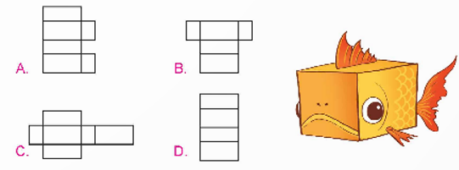  - GV mời HS đọc yêu cầu bài, GV đưa đề bài màn hình  - Học sinh làm việc nhóm  - Gọi các nhóm nêu đáp án, giải thích cách làm bài  GV chốt đáp án đúng( C) điền các mặt 1,2,3,4,5,6, đặt thêm câu hỏi chia sẻ:  + Hình C được gọi là gì? Em nhận xét gì về hình khai triển đó.  - GV gọi học sinh lên gấp miếng bìa trên phần mềm hình học không gian 3D GeoGebra B, D xem có gì đặc biệt  GV hỏi:  Câu 1: Vậy khi khai triển hình hộp chữ nhật thường xảy ra những trường hợp nào? Em hãy lấy ví dụ đồ vật trong thực tế  - GV đưa thêm một số hình khai triển của hình hộp chữ nhật.  CH1: : Em có nhận xét gì về các mặt của hình khai triển:  CH2: So sánh 2 mặt đối nhau  CH3: Qua BT2 từ những miếng khác nhau muốn gấp lại để được đồ vật có dạng khối hộp em cần chú ý điềm gì? | - 1 HS đọc yêu cầu bài, cả lớp theo dõi  - HS làm việc nhóm suy nghĩ lựa chọn đáp án đúng.  - Các nhóm nêu đáp án và giải thích cách làm bài, chia sẻ, nhận xét.  - HS giải thích : Hình C là hình khai triển của hình hộp chữ nhật. ( mặt 1- 2 không nằm liền kề nhau mà cách nhau 1 mặt. Mặt 1- 3- 2 - 4 là 4 mặt xung quanh, còn mặt 5- 6 là hai mặt đáy)/  - HS lên gấp 2 miếng bìa và nhận xét  + Miếng bìa B gấp vào được hình hộp chữ nhật thiếu 1 mặt  + Miếng bìa D gấp lại được hình hộp chữ nhật thiếu 2 mặt đáy  - Hình có đủ 6 mặt, hình thiếu 1 mặt, hình thiếu 2 mặt  Bể bơi, ống nhòm….  - Hai mặt đối nhua không nằm liền nhua mà cách nhau 1 mặt  - Có diện tích và chu vi bằng nhau.  Xác định hình dạng của khối hộp và chọn hình khai triển của khối hộp đó.
Bài 3.( 3-4’) Chọn câu trả lời đúng.  Hình nào dưới đây là hình khai triển của hình trụ.  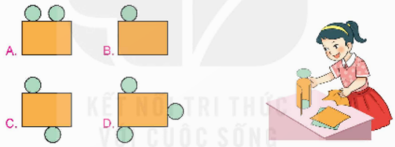  - GV mời HS đọc yêu cầu bài.  - GV mời HS làm bài tập cá nhân vào vở.  - HS nói nhóm đôi cho nhau nghe  - Gọi HS trả lời( Chọn đáp án)  - GV nhận xét tuyên dương (sửa sai)  - HS chia sẻ  - GV hỏi Vậy hình C được gọi là gì? Hình khai triển của hình trụ là gì?  - GV thao tác trực tiếp trên phần mềm GeoGebra hình A và hình B  CH: Em có nhận xét gì về khối hình được gấp lại:  CH: Em hãy lấy ví dụ đồ vật có dạng khối trụ thiếu 1 mặt đáy.  CH: Vậy em có nhận xét gì về mặt đáy của hình khai triển hình trụ | - 1 HS đọc yêu cầu bài, cả lớp theo dõi  - HS làm bài tập cá nhân vào vở.  Đáp án: C. HS giải thích cách làm: HS giải thích: Vì hình trụ có hai mặt đáy là 2 hình tròn giống nhau, đối nhau. Trong các hình trên, hình A 2 hình A có 2 hình tròn ở cùng 1 phía. Hình B có 1 hình tròn. Hình D có 3 hình tròn nên đáp án đúng là hình C.  - Hình khai triển của hình trụ. Có 2 hình tròn giống nhau đối nhau.  - HS quan sát  Hình A: 2 hình tròn chồng lên nhau  Hình B: Thiếu 1 mặt đáy.  ống bơ, hộp bút….  2 mặt đáy là hình tròn giống nhau, ở các vị trí khác nhau nhưng phải đối nhau.
Bài 4.(3-5p) Rô-bốt có tấm bìa như hình bên. Hỏi Rô-bốt có thể gấp được hình nào dưới đây?  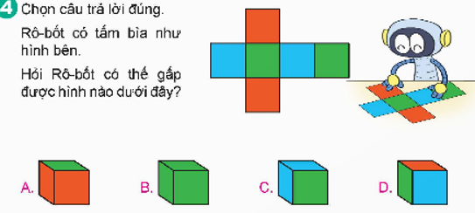  - GV đưa video( dùng AI) về yêu cầu của rô bốt  GV hỏi: Rô bốt yêu cầu gì?  - GV tổ chức cho HS chơi theo yêu cầu của rô bốt.  - HS đưa đáp án, nhận xét, chia sẻ cách tìm ra đáp án đúng  - GV đưa video rô bốt giải thích cách làm bài( dùng AI)  GV hỏi: Vậy miếng bìa của rô bốt được gọi là gì? Hình khai triển đó có đặc điểm gì?  Vậy khi gấp một miếng bìa thành khối hình em cần lưu ý gì?  GV chốt: Như vậy các em đã vừa hoàn thành xong các bài tập của phần Hoạt động trong bài học hôm nay. Các em đã vận dụng nững kiến thức gì để hoàn thành các bài tập một cách đúng nhất. | - HS theo dõi.  Hỏi xem rô bốt gấp được hình nào? Trong thời gian 60 giây đưa đáp án bằng thẻ  - Miếng bìa có 6 mặt , 2 mặt cùng màu không nằm liền kề nhau mà cách nhau 1 mặt. + Hình A 2 mặt màu đỏ liền nhau. Hình B các mặt đều màu xanh. Hình C có 2 mặt màu xanh liền nhau. Chỉ có hình D là đúng yêu cầu. Đáp án đúng là hình khai triển của hình D  - HS đối chiếu kết quả  - Đặc điểm: Các mặt đêu là hình vuông, hai mặt liền nhau không cùng màu.  - Quan sát đặc điểm của miếng bìa đó xem nó là hình khai triển của khối hình nào?  Vận dụng kiến thức về hình khai triển của hình lập phương, hình hộp chữ nhật và hình trụ….
4. Củng cố, dặn dò(2- 3p): Trải nghiệm trên phần mềm hình học không gian 3D GeoGeBra
- Mục tiêu:
+ Củng cố những kiến thức đã học trong tiết học để học sinh khắc sâu nội dung. Trải nghiệm trên phần mềm hình học không gian 3D
+ Hướng dẫn học sinh vận dụng kiến thức đã học vào thực tiễn. Qua đó HS có cơ hội phát triển năng lực lập luận, tư duy toán học và năng lực giao tiếp toán học.
- Cách tiến hành: GV yêu cầu các nhóm trải nghiệm khai triển và gấp khối hình trên phần mềm hình học không gian 3D GeoGeBra  GV hỏi: Em vận dụng kiến thức về khai triển hình khối để làm được các đồ vật gì trong thực tế  GV: Giao dự án về nhà: Vậy các nhóm về nhà sưu tầm và tạo các sản phẩm, đồ dùng có dạng khối hộp có tác dụng và ích lợi cho bản thân và trong thực tế để giờ học sau chúng ta cùng thực hành làm các đồ vật đó.  - Học sinh hát bài: Em yêu giờ học Toán |  | - HS trải nghiệm khai triển và gấp hình trên phần mềm  - Đèn lồng, hộp bút, …..
IV. ĐIỀU CHỈNH SAU BÀI DẠY:

TT Tiên Lãng, ngày 26/2/2025
BAN GIÁM HIỆU KÍ DUYỆT Giáo viên

Nhữ Thị Luyến

